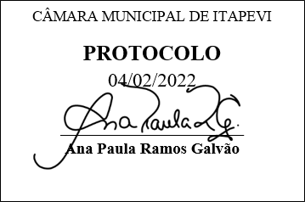
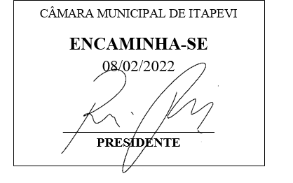
INDICAÇÃO Nº 705/2022
Súmula: - Solicita providências do Executivo, junto a Secretaria de Infraestrutura e Serviços Urbanos, para que seja providenciada a limpeza da calçada nas Ruas Francisco Manoel de Oliveira e Nelson Manoel de Oliveira no Parque Santo Antônio.

INDICO à Mesa, na forma regimental vigente, seja oficiado ao Excelentíssimo Senhor Igor Soares Ebert, Prefeito Municipal, para que interceda junto à Secretaria de Infraestrutura e Serviços Urbanos, para que seja providenciada a limpeza da calçada das Ruas Francisco Manoel de Oliveira e Nelson Manoel de Oliveira no Parque Santo Antônio, no Parque Santo Antônio.
Justificativa
Senhor Presidente: -
Senhores Vereadores: -
Senhoras Vereadoras: -

Trata-se de uma solicitação da comunidade visando a segurança dos munícipes e moradores desta região, pois, com o acumulo de mato na calçada, os munícipes precisam transitar pela rua, correndo o risco de sofrerem acidentes graves.
A limpeza também é necessária para que não haja a proliferação de animais peçonhentos, roedores e outros tipos de pragas que possam acometer a saúde destas pessoas.
Aguardamos um retorno, certos da costumeira de Vossa Senhoria, aproveitamos a oportunidade para renovar meus protestos de estima e consideração.
Desde já agradeço e conto com a compreensão de Vossa Senhoria.
Sala das Sessões Bemvindo Moreira Nery, 02 de fevereiro de 2022